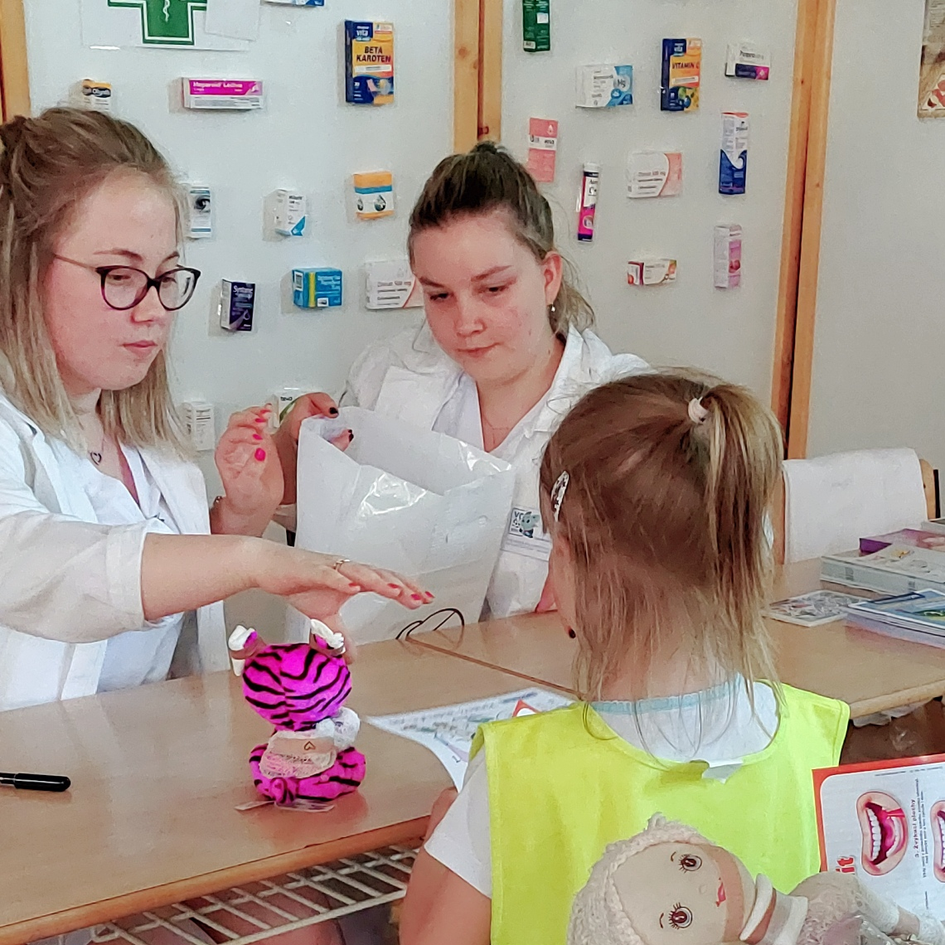  NEMOCNICE ZVÍŘÁTEK  15. – 19. 5. 2023  Zveme Vás do improvizované Nemocnice zvířátek. Děti ji navštíví v roli rodičů svých „zraněných“ plyšových zvířátek a zapojí se do jejich ošetřování. Od studentů naší školy v roli lékařů a sestřiček si poslechnou, co je pro jejich plyšová zvířátka nebezpečné a jak je mají chránit před nemocí nebo úrazem. V nemocnici budou připraveny ambulance, čekárny a centrální příjem, lékárna či rentgen, jako ve skutečné nemocnici. Cílem projektu je upozornit děti hravou formou na to, jak je důležité chránit své zdraví, používat ochranné pomůcky, např. helmy, chrániče, reflexní barevné oblečení a také dbát na rady dospělých. Dozví se, co mají dělat, pokud se stane nehoda či úraz. | Improvizovaná nemocnice pro zvířecí kamarády.  ────  Cílovou skupinou jsou děti předškolního věku.  ────  Hlavním cílem je seznámení dětí s ochranou zdraví a ochrannými pomůckami.  ────  Děti se dozví co dělat, když se stane nehoda nebo úraz.  ────  Kontaktní osoba  Mgr. Jiřina Zavřelová  zavrelova.jirina@voszbrno.cz  542213907  Vyšší odborná škola zdravotnická Brno, p. o.  Kounicova 684/16, 602 00 Brno  www. voszbrno.cz

